СТАТИСТИКА
РЕЗУЛЬТАТОВ ГОСУДАРСТВЕННОЙ (ИТОГОВОЙ)
АТТЕСТАЦИИ (В НОВОЙ ФОРМЕ) ОБУЧАЮЩИХСЯ 9-х КЛАССОВ ВОЛОГОДСКОЙ ОБЛАСТИ В 2012 ГОДУ

I. ХАРАКТЕРИСТИКА УЧАСТНИКОВ ГИА-9
Таблица 1

Количество и процент участников ГИА-9 в 2010-2012 годах

Общеобразовательный предмет | 2010 год |  | 2011 год |  | 2012 год
Общеобразовательный предмет | кол-во | %* | кол-во | %* | кол-во | %*
Русский язык | 7430 | 68,8 | 8142 | 73,6 | 10080 | 92,9
Математика | 7334 | 67,9 | 7968 | 72,0 | 10083 | 92,9
Физика | 236 | 2,2 | 315 | 2,8 | - | -
Химия | 407 | 3,8 | 506 | 4,6 | - | -
Биология | 252 | 2,3 | 433 | 3,9 | - | -
Обществознание | 725 | 6,7 | 1089 | 9,8 | - | -
Английский язык | - | - | 118 | 1,1 | - | -
Информатика и ИКТ | - | - | 48 | 0,4 | - | -
ВСЕГО человеко-экзаменов: | 16384 |  | 18619 |  | 20163

* Процент от общего числа обучающихся 9-х классов общеобразовательных учреждений Вологодской области в 2012 году.

Таблица 2

Количество и процент участников ГИА-9
в муниципальных районах / городских округах в 2012 году

Муниципальные районы /  городские округа | Общее количество обучающихся 9-х классов | Русский язык |  | Математика
Муниципальные районы /  городские округа | Общее количество обучающихся 9-х классов | кол-во | %* | кол-во | %*
Бабаевский район | 171 | 157 | 91,8 | 157 | 91,8
Бабушкинский район | 138 | 136 | 98,6 | 136 | 98,6
Белозерский район | 147 | 136 | 92,5 | 136 | 92,5
Вашкинский район | 91 | 91 | 100 | 91 | 100
Великоустюгский район | 547 | 471 | 86,1 | 471 | 86,1
Верховажский район | 150 | 146 | 97,3 | 146 | 97,3
Вожегодский район | 106 | 96 | 90,6 | 96 | 90,6
Вологодский район | 391 | 363 | 92,8 | 362 | 92,6
Вытегорский район | 292 | 278 | 95,2 | 278 | 95,2
г. Вологда | 2636 | 2359 | 89,5 | 2360 | 89,5
г. Череповец | 2803 | 2635 | 94,0 | 2636 | 94,0
Грязовецкий район | 367 | 326 | 88,8 | 326 | 88,8
Кадуйский район | 173 | 165 | 95,4 | 165 | 95,4
Кирилловский район | 142 | 133 | 93,7 | 133 | 93,7
Кичм.-Городецкий район | 225 | 223 | 99,1 | 223 | 99,1
Междуреченский район | 62 | 59 | 95,2 | 59 | 95,2
Никольский район | 274 | 266 | 97,1 | 267 | 97,4
Нюксенский район | 111 | 110 | 99,1 | 110 | 99,1
Сокольский район | 459 | 439 | 95,6 | 439 | 95,6
Сямженский район | 79 | 76 | 96,2 | 76 | 96,2
Тарногский район | 146 | 133 | 91,1 | 133 | 91,1
Тотемский район | 226 | 213 | 94,2 | 214 | 94,7
Усть-Кубинский район | 78 | 77 | 98,7 | 77 | 98,7
Устюженский район | 153 | 147 | 96,1 | 147 | 96,1
Харовский район | 157 | 154 | 98,1 | 154 | 98,1
Чагодощенский район | 113 | 105 | 92,9 | 105 | 92,9
Череповецкий район | 224 | 211 | 94,2 | 211 | 94,2
Шекснинский район | 251 | 243 | 96,8 | 243 | 96,8
ГОУ | 140 | 132 | 94,3 | 132 | 94,3
Вологодская область | 10852 | 10080 | 92,9 | 10083 | 92,9

* Процент от общего количества обучающихся 9-х классов общеобразовательных учреждений муниципального района или городского
Таблица 3

Данные о количестве поданных и удовлетворенных апелляций по результатам ГИА-9 в 2012 году

№ п/п | Общеобразовательный предмет | Количество участников ГИА-9  (чел.) | Количество апелляций
№ п/п | Общеобразовательный предмет | Количество участников ГИА-9  (чел.) | поступивших |  |  |  | удовлетворенных |  |  |  | повлекшие изменение результата
№ п/п | Общеобразовательный предмет | Количество участников ГИА-9  (чел.) | по процедуре |  | по результату |  | по процедуре |  | по результату |  | в сторону  увеличения балла | в сторону  уменьшения балла
№ п/п | Общеобразовательный предмет | Количество участников ГИА-9  (чел.) | кол-во | %* | кол-во | %* | кол-во | %** | кол-во | %** | в сторону  увеличения балла | в сторону  уменьшения балла
1 | Русский язык | 10080 | 0 | 0 | 15 | 0,1 | 0 | 0 | 9 | 60,0 | 9 | 0
2 | Математика | 10083 | 0 | 0 | 23 | 0,2 | 0 | 0 | 5 | 21,7 | 4 | 1
 | ИТОГО: | 20163 | 0 | 0 | 38 | 0,2 | 0 | 0 | 14 | 36,8 | 13 | 1

* Процент от общего количества участников ГИА-9 по данному предмету.
**Процент от количества поступивших апелляций по данному предмету.

II. РЕЗУЛЬТАТЫ УЧАСТНИКОВ ГИА-9

1. Результаты участников ГИА-9 по пятибалльной системе оценивания

Таблица 4

Таблица соответствия первичных баллов ГИА-9 отметкам
по пятибалльной шкале в 2012 году

Общеобразовательный предмет | Пятибалльная шкала
Общеобразовательный предмет | «2» | «3» | «4» | «5»
Русский язык | 0-17 баллов | 18-27 баллов | 28-36 баллов,  из них не менее 4 баллов по критериям ГК1 – ГК4 | 37-42 баллов,  из них не менее 6 баллов по критериям ГК1 – ГК4
Математика | 0-7 баллов | 8–15 баллов | 16–19 баллов | 20–34 баллов

* Таблица составлена на основе протоколов региональной экзаменационной комиссии (РЭК) Вологодской области: № 5 от 06.06.2012, № 7 от 13.06.2012

Диаграмма 1

Успеваемость участников ГИА-9 в Вологодской области в 2010-2012 годах*

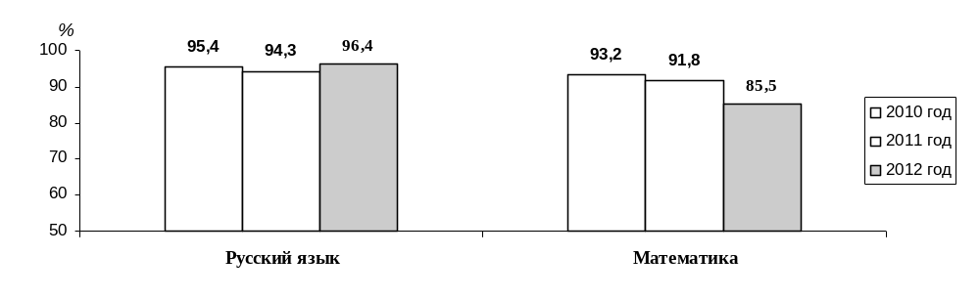* Успеваемость  процент участников ГИА-9, получивших на экзамене отметки «3», «4», «5».

Диаграмма 2

Качество обучения участников ГИА-9 в Вологодской области в 2010-2012 годах*
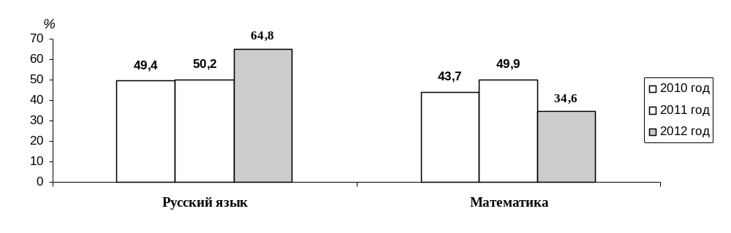
* Качество обучения – процент участников ГИА-9, получивших на экзамене отметки «4» и «5».
Таблица 5

Количество и процент участников ГИА-9, получивших соответствующую оценку
по пятибалльной шкале в 2012 году

Общеобразовательный предмет | Количество участников | «2» |  | «3» |  | «4» |  | «5»
Общеобразовательный предмет | Количество участников | кол-во | %* | кол-во | %* | кол-во | %* | кол-во | %*
Русский язык | 10080 | 365 | 3,6 | 3183 | 31,6 | 3948 | 39,2 | 2584 | 25,6
Математика | 10083 | 1457 | 14,5 | 5136 | 50,9 | 1787 | 17,7 | 1703 | 16,9

* Процент от общего количества участников ГИА-9 по общеобразовательному предмету.

Диаграмма 3

Процент участников ГИА-9, получивших соответствующую отметку
по русскому языку в 2010-2012 годах

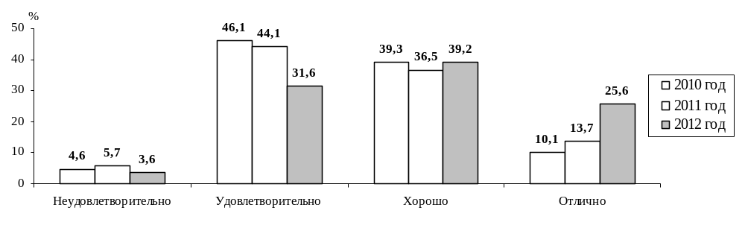

Диаграмма 4

Процент участников ГИА-9, получивших соответствующую отметку
по математике в 2010-2012 годах

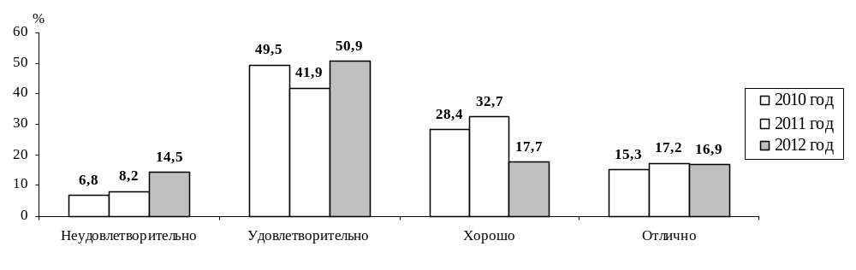

Таблица 6
Результаты участников ГИА-9 по русскому языку
в муниципальных районах / городских округах в 2012 году

Муниципальные районы / городские округа | Количество участников | «2» |  | «3» |  | «4» |  | «5» |  | Усп.** | Кач.***
Муниципальные районы / городские округа | Количество участников | кол-во | %* | кол-во | %* | кол-во | %* | кол-во | %* | Усп.** | Кач.***
Бабаевский район | 157 | 7 | 4,5 | 58 | 36,9 | 64 | 40,8 | 28 | 17,8 | 95,5 | 58,6
Бабушкинский район | 136 | 14 | 10,3 | 40 | 29,4 | 49 | 36,0 | 33 | 24,3 | 89,7 | 60,3
Белозерский район | 136 | 4 | 2,9 | 47 | 34,6 | 54 | 39,7 | 31 | 22,8 | 97,1 | 62,5
Вашкинский район | 91 | 4 | 4,4 | 26 | 28,6 | 41 | 45,1 | 20 | 22,0 | 95,6 | 67,0
Великоустюгский район | 471 | 16 | 3,4 | 193 | 41,0 | 170 | 36,1 | 92 | 19,5 | 96,6 | 55,6
Верховажский район | 146 | 8 | 5,5 | 44 | 30,1 | 63 | 43,2 | 31 | 21,2 | 94,5 | 64,4
Вожегодский район | 96 | 6 | 6,3 | 38 | 39,6 | 30 | 31,3 | 22 | 22,9 | 93,8 | 54,2
Вологодский район | 363 | 21 | 5,8 | 105 | 28,9 | 155 | 42,7 | 82 | 22,6 | 94,2 | 65,3
Вытегорский район | 278 | 27 | 9,7 | 98 | 35,3 | 101 | 36,3 | 52 | 18,7 | 90,3 | 55,0
г. Вологда | 2359 | 23 | 1,0 | 555 | 23,5 | 899 | 38,1 | 882 | 37,4 | 99,0 | 75,5
г. Череповец | 2635 | 33 | 1,3 | 835 | 31,7 | 1105 | 41,9 | 662 | 25,1 | 98,7 | 67,1
Грязовецкий район | 326 | 14 | 4,3 | 119 | 36,5 | 115 | 35,3 | 78 | 23,9 | 95,7 | 59,2
Кадуйский район | 165 | 1 | 0,6 | 65 | 39,4 | 64 | 38,8 | 35 | 21,2 | 99,4 | 60,0
Кирилловский район | 133 | 1 | 0,8 | 40 | 30,1 | 61 | 45,9 | 31 | 23,3 | 99,2 | 69,2
Кичм.-Городецкий район | 223 |  | 0,0 | 55 | 24,7 | 90 | 40,4 | 78 | 35,0 | 100,0 | 75,3
Междуреченский район | 59 | 2 | 3,4 | 26 | 44,1 | 20 | 33,9 | 11 | 18,6 | 96,6 | 52,5
Никольский район | 266 | 23 | 8,6 | 98 | 36,8 | 112 | 42,1 | 33 | 12,4 | 91,4 | 54,5
Нюксенский район | 110 | 6 | 5,5 | 49 | 44,5 | 46 | 41,8 | 9 | 8,2 | 94,5 | 50,0
Сокольский район | 439 | 56 | 12,8 | 195 | 44,4 | 132 | 30,1 | 56 | 12,8 | 87,2 | 42,8
Сямженский район | 76 | 2 | 2,6 | 18 | 23,7 | 38 | 50,0 | 18 | 23,7 | 97,4 | 73,7
Тарногский район | 133 | 7 | 5,3 | 49 | 36,8 | 59 | 44,4 | 18 | 13,5 | 94,7 | 57,9
Тотемский район | 213 | 14 | 6,6 | 82 | 38,5 | 82 | 38,5 | 35 | 16,4 | 93,4 | 54,9
Усть-Кубинский район | 77 | 5 | 6,5 | 21 | 27,3 | 36 | 46,8 | 15 | 19,5 | 93,5 | 66,2
Устюженский район | 147 | 5 | 3,4 | 47 | 32,0 | 52 | 35,4 | 43 | 29,3 | 96,6 | 64,6
Харовский район | 154 | 20 | 13,0 | 56 | 36,4 | 53 | 34,4 | 25 | 16,2 | 87,0 | 50,6
Чагодощенский район | 105 | 3 | 2,9 | 30 | 28,6 | 51 | 48,6 | 21 | 20,0 | 97,1 | 68,6
Череповецкий район | 211 | 22 | 10,4 | 87 | 41,2 | 82 | 38,9 | 20 | 9,5 | 89,6 | 48,3
Шекснинский район | 243 | 12 | 4,9 | 85 | 35,0 | 90 | 37,0 | 56 | 23,0 | 95,1 | 60,1
ГОУ | 132 | 9 | 6,8 | 22 | 16,7 | 34 | 25,8 | 67 | 50,8 | 93,2 | 76,5
Вологодская область | 10080 | 365 | 3,6 | 3183 | 31,6 | 3948 | 39,2 | 2584 | 25,6 | 96,4 | 64,8

* Процент от общего числа участников ГИА-9 в муниципальном районе / городском округе.
** Успеваемость  процент обучающихся, получивших на экзамене отметки «3», «4», «5».
*** Качество обучения – процент обучающихся, получивших на экзамене отметки «4» и «5».
Таблица 7
Результаты участников ГИА-9 по математике
в муниципальных районах / городских округах в 2012 году

Муниципальные районы / городские округа | Количество участников | «2» |  | «3» |  | «4» |  | «5» |  | Усп.** | Кач.***
Муниципальные районы / городские округа | Количество участников | кол-во | %* | кол-во | %* | кол-во | %* | кол-во | %* | Усп.** | Кач.***
Бабаевский район | 157 | 28 | 17,8 | 78 | 49,7 | 31 | 19,7 | 20 | 12,7 | 82,2 | 32,5
Бабушкинский район | 136 | 37 | 27,2 | 74 | 54,4 | 11 | 8,1 | 14 | 10,3 | 72,8 | 18,4
Белозерский район | 136 | 22 | 16,2 | 78 | 57,4 | 25 | 18,4 | 11 | 8,1 | 83,8 | 26,5
Вашкинский район | 91 | 15 | 16,5 | 46 | 50,5 | 18 | 19,8 | 12 | 13,2 | 83,5 | 33,0
Великоустюгский район | 471 | 56 | 11,9 | 243 | 51,6 | 76 | 16,1 | 96 | 20,4 | 88,1 | 36,5
Верховажский район | 146 | 22 | 15,1 | 73 | 50,0 | 26 | 17,8 | 25 | 17,1 | 84,9 | 34,9
Вожегодский район | 96 | 23 | 24,0 | 54 | 56,3 | 6 | 6,3 | 13 | 13,5 | 76,0 | 19,8
Вологодский район | 362 | 96 | 26,5 | 173 | 47,8 | 54 | 14,9 | 39 | 10,8 | 73,5 | 25,7
Вытегорский район | 278 | 86 | 30,9 | 121 | 43,5 | 34 | 12,2 | 37 | 13,3 | 69,1 | 25,5
г. Вологда | 2360 | 272 | 11,5 | 1105 | 46,8 | 520 | 22,0 | 463 | 19,6 | 88,5 | 41,7
г. Череповец | 2636 | 209 | 7,9 | 1419 | 53,8 | 524 | 19,9 | 484 | 18,4 | 92,1 | 38,2
Грязовецкий район | 326 | 38 | 11,7 | 196 | 60,1 | 44 | 13,5 | 48 | 14,7 | 88,3 | 28,2
Кадуйский район | 165 | 31 | 18,8 | 84 | 50,9 | 29 | 17,6 | 21 | 12,7 | 81,2 | 30,3
Кирилловский район | 133 | 17 | 12,8 | 69 | 51,9 | 21 | 15,8 | 26 | 19,5 | 87,2 | 35,3
Кичм.-Городецкий район | 223 | 7 | 3,1 | 141 | 63,2 | 33 | 14,8 | 42 | 18,8 | 96,9 | 33,6
Междуреченский район | 59 | 19 | 32,2 | 28 | 47,5 | 6 | 10,2 | 6 | 10,2 | 67,8 | 20,3
Никольский район | 267 | 60 | 22,5 | 151 | 56,6 | 32 | 12,0 | 24 | 9,0 | 77,5 | 21,0
Нюксенский район | 110 | 9 | 8,2 | 67 | 60,9 | 12 | 10,9 | 22 | 20,0 | 91,8 | 30,9
Сокольский район | 439 | 119 | 27,1 | 221 | 50,3 | 53 | 12,1 | 46 | 10,5 | 72,9 | 22,6
Сямженский район | 76 | 8 | 10,5 | 37 | 48,7 | 17 | 22,4 | 14 | 18,4 | 89,5 | 40,8
Тарногский район | 133 | 13 | 9,8 | 78 | 58,6 | 19 | 14,3 | 23 | 17,3 | 90,2 | 31,6
Тотемский район | 214 | 51 | 23,8 | 100 | 46,7 | 38 | 17,8 | 25 | 11,7 | 76,2 | 29,4
Усть-Кубинский район | 77 | 17 | 22,1 | 44 | 57,1 | 9 | 11,7 | 7 | 9,1 | 77,9 | 20,8
Устюженский район | 147 | 26 | 17,7 | 70 | 47,6 | 23 | 15,6 | 28 | 19,0 | 82,3 | 34,7
Харовский район | 154 | 51 | 33,1 | 67 | 43,5 | 10 | 6,5 | 26 | 16,9 | 66,9 | 23,4
Чагодощенский район | 105 | 16 | 15,2 | 42 | 40,0 | 24 | 22,9 | 23 | 21,9 | 84,8 | 44,8
Череповецкий район | 211 | 73 | 34,6 | 89 | 42,2 | 27 | 12,8 | 22 | 10,4 | 65,4 | 23,2
Шекснинский район | 243 | 23 | 9,5 | 152 | 62,6 | 39 | 16,0 | 29 | 11,9 | 90,5 | 28,0
ГОУ | 132 | 13 | 9,8 | 36 | 27,3 | 26 | 19,7 | 57 | 43,2 | 90,2 | 62,9
Вологодская область | 10083 | 1457 | 14,5 | 5136 | 50,9 | 1787 | 17,7 | 1703 | 16,9 | 85,5 | 34,6

* Процент от общего числа участников ГИА-9 в муниципальном районе / городском округе.
** Успеваемость  процент обучающихся, получивших на экзамене отметки «3», «4», «5».
*** Качество обучения – процент обучающихся, получивших на экзамене отметки «4» и «5».

